sẻ
CÁCH DẠY TRẺ 24 - 36 THÁNG TUỔI BIẾT VÂNG LỜI HIỆU QUẢ
Trẻ 24 – 36 tháng tuổi là độ tuổi các bé đang có những hoàn thiện về não bộ và khả năng nhận thức, các bé đôi khi sẽ có những suy nghĩ hành động theo ý của mình và không thích phụ thuộc vào người lớn nên bắt đầu sẽ có những phản ứng không nghe lời và chống đối lại người lớn.
Trong thời gian dài các cô giáo lớp nhà trẻ D1 giảng dạy và chăm sóc các con tại lớp đã nhận thấy sự phát triển của các con cả về thể chất lẫn tinh thần, tính cách, thấy được sự phát triển rõ rệt của các con.
1. Tại sao trẻ 24 – 36 tháng tuổi bướng bỉnh, không nghe lời?
Ai cũng thấy được, khi còn là những em bé sơ sinh, các bé chưa có sự phát triển về tư duy và nhận thức, mọi việc đều do bố mẹ bên cạnh chăm sóc từ việc ăn uống, ngủ nghỉ và vui chơi.
Tuy nhiên khi lớn lên đến độ tuổi 24 – 36 tháng, bộ não và hệ thần kinh đã hoàn thiện được 80%, từ đó tư duy và suy nghĩ của các bé cũng đã phát triển dần và có sự nhận thức độc lập mang tính cá nhân đối với các sự việc bên ngoài. Vậy các cô giáo đã đưa ra cách gì để dạy trẻ biết vâng lời được hiệu quả hơn.
2. Những cách dạy trẻ 24 -36 tháng tuổi biết nghe lời hiệu quả và đơn giản nhất
* Đảm bảo trẻ đang tập trung nghe bạn nói gì?
- Đảm bảo bé đang không có mối quan tâm nào khác, nếu trẻ bị phân tâm bởi các yếu tố xung quanh thì các cô giáo cần tìm cách hướng bé tập trung vào mình.
- Các cô luôn dùng ngôn ngữ cơ thể và ánh mắt để cho thấy cô giáo đang nói chuyện với bé và cần sự phản hồi lại của trẻ bằng việc trao đổi ánh mắt trực tiếp với nhau.
- Dù trẻ có khó dạy như thế nào thì các cô giáo luôn cố gắng tránh quát mắng, tiêu cực khi nói chuyện với bé.
* Kết nối với bé
Một cách dạy trẻ 24 – 36 tháng tuổi ngoan, biết nghe lời hiệu quả đó là kết nối, trở thành những người bạn đồng hành cùng các bé trong quá trình học hỏi và trưởng thành.
Khi trẻ ở lớp cô thường xuyên tâm sự, trò chuyện với các bé để thấu hiểu suy nghĩ, thế giới tâm hồn của trẻ thơ, thể hiện tình yêu thương qua hành động và ánh mắt để gắn kết cô giáo và trẻ, cho các bé thấy được sự tin cậy và yêu thương của các cô giáo với mình.
* Đọc truyện tranh về sự vâng lời cho bé nghe
Không thể nói rằng trẻ con rất ngây thơ khi luôn tin tưởng vào những câu chuyện được kể, nhưng đó là phương pháp giúp hình thành những tư duy, nhận thức của trẻ về một sự vật hiện tượng nào đó trước khi lớn hơn để hiểu rõ ràng về bản chất của sự việc. Nên các cô luôn tìm tòi những câu chuyện về sự vâng lời và kể cho trẻ nghe, có cả chỉ dẫn cho trẻ xem để trẻ nhớ lâu hơn.

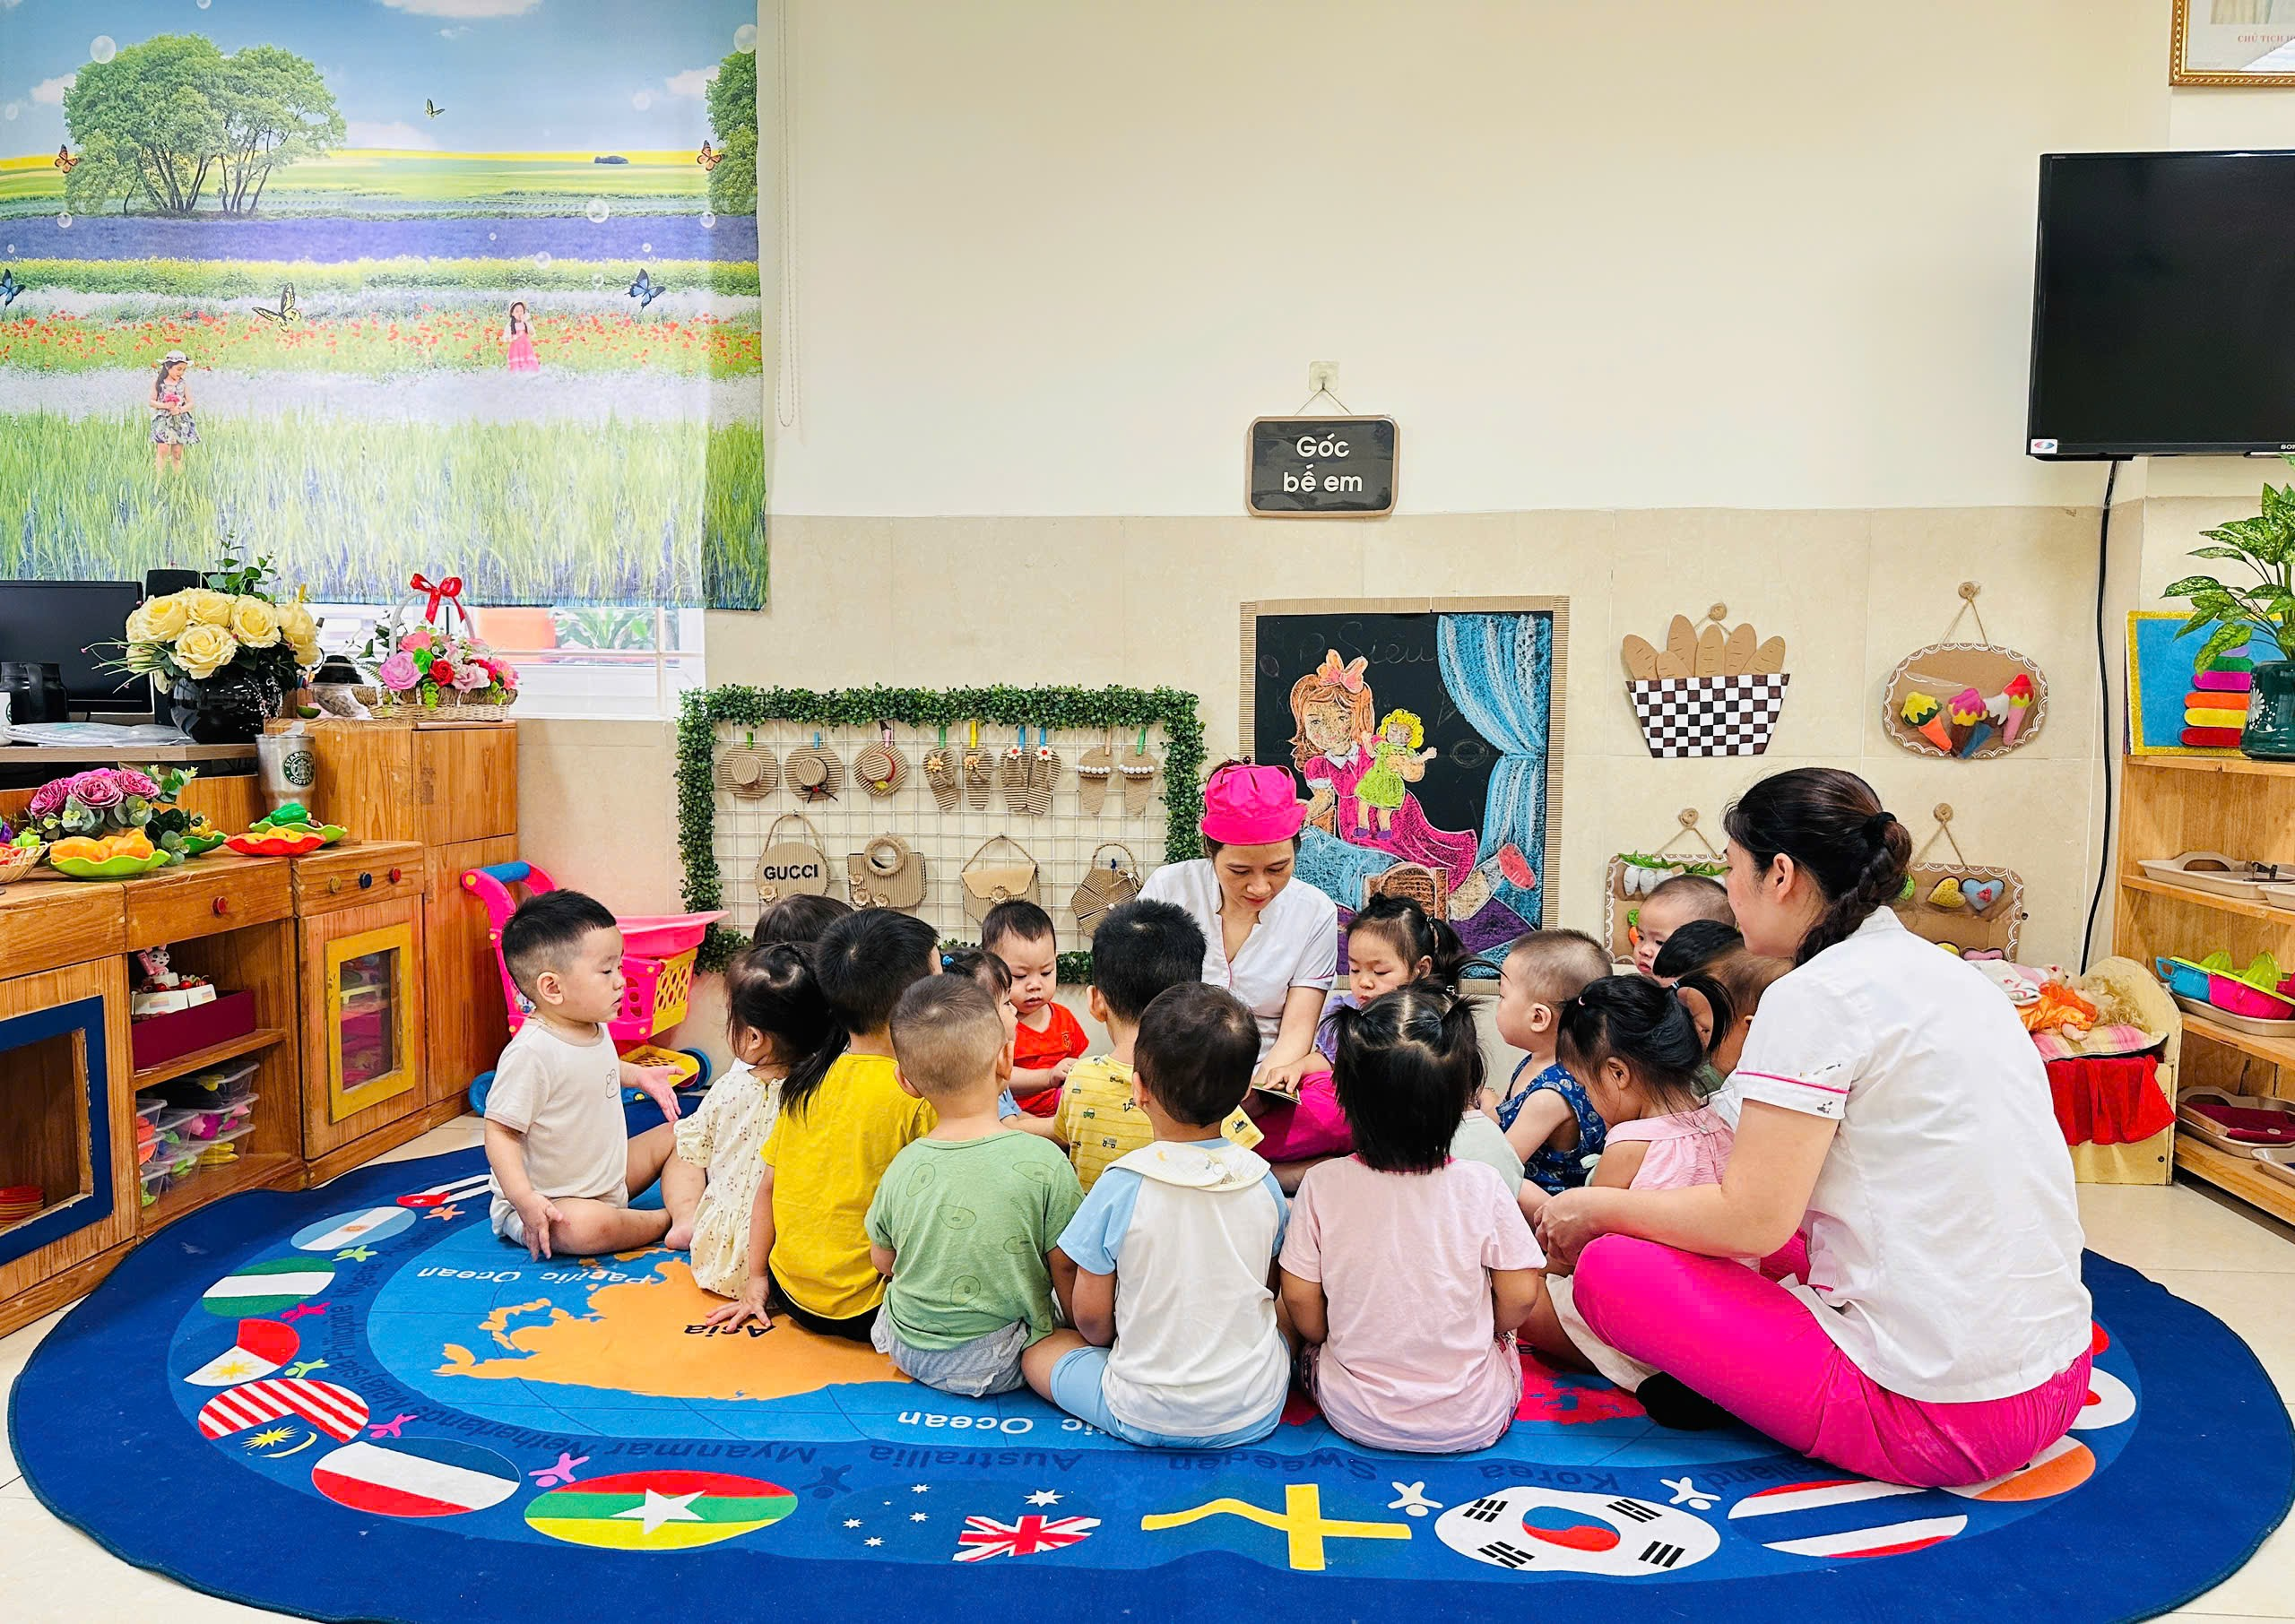

* Giọng nói nhẹ nhàng
Giọng nói phản ứng thái độ của con người, thông qua giọng nói các bé có thể nhận biết được bạn đang tức giận hay có thái độ không tốt sẽ dẫn đến tâm lý sợ hãi, lâu dần sẽ khiến các bé sợ sệt, nhút nhát cho rằng mình đã làm sai rất nghiêm trọng và có thể gây nên bệnh tâm lý sau này.
Nắm bắt được tâm lý trẻ nhỏ, nên khi cô giáo nói chuyện với các con với giọng nhẹ nhàng, tình cảm để các con thấy được sự gần gũi khi ở cùng cô như vậy trẻ không còn sợ hãi hay nhút nhát.
* Ngôn ngữ, lời nói tích cực khi nói chuyện với bé
Các bé ở độ tuổi 24 – 36 tháng đã có thể dần dần hiểu được những ngôn từ của cô giáo và những người xung quanh và bắt đầu có khả năng tiếp thu, tư duy, học hỏi từ cô giáo và những người xung quanh mình. Vậy nên các vị phụ huynh nên chú ý trong khi sử dụng ngôn từ, nên truyền đạt những điều tích cực đến các bé, hạn chế các từ ngữ tiêu cực có thể làm tổn thương và ảnh hưởng đến tính cách của các bé sau này.
* Giải thích cho bé nếu vâng lời sẽ được gì (con sẽ tự lập và tự do hơn)
Trẻ nhỏ 24 – 36 tháng tuổi sẽ chưa nhận thức được ý nghĩa lớn của việc vâng lời sẽ khiến các bé tự lập và tự do hơn nhưng nếu thông qua biểu hiện của cô giáo và những người xung quanh thì bé ngoan ngoãn nghe lời sẽ được yêu thương nhiều hơn thì các bé sẽ biết được đó là điều đúng cần thực hiện.
* Kiên nhẫn với nguyên tắc của bạn đặt ra
Dạy trẻ lớp 24 – 36 tháng tuổi chưa bao giờ là việc dễ dàng cả, vậy nên các cô giáo luôn kiên nhẫn với các nguyên tắc của mình đặt ra để cho nó dần dần trở thành những quy tắc mà trẻ cần biết như vậy là đúng và phải thực hiện theo.
* Tránh lên giọng, ra lệnh hay lặp lại mệnh lệnh liên tục
Việc lên giọng ra hay ra mệnh lệnh liên tục sẽ dễ khiến các bé sợ hãi và thực hiện trong vô thức lâu ngày sẽ khiến các bé hình thành lên tính cách nhút nhát, sợ sệt với mọi thứ xung quanh. Các bé sẽ luôn sợ mình làm sai và không dám làm, không dám đưa ra ý kiến mất đi khả năng tư duy độc lập với các vấn đề sẽ dần thu mình lại, lâu ngày có thể dẫn đến bệnh tâm lý.
* Thay vì nói bạn muốn trẻ không làm gì hãy nói bạn muốn trẻ làm gì
Phương pháp này là để các bé hiểu các cô giáo không phải là đang cấm hay bắt ép các bé làm điều gì đó mà các bé không thích mà chỉ là đang muốn các bé thử làm để các bé biết điều gì là đúng điều gì là sai. Cách này sẽ giúp các bé hình thành được những tư duy độc lập, dám nghĩ, dám thử, dám làm, giúp các bé tự tin, mạnh dạn hơn.
* Hãy làm gương
Chắc hẳn bạn đã nghe câu: “Con cái chính là tấm gương phản chiếu của cha mẹ”, những bậc cha mẹ là những người bên cạnh nuôi dạy tiếp xúc trẻ từ nhỏ ngay từ giai đoạn trẻ bắt đầu có nhận thức cho đến khi trưởng thành, là những có ảnh hưởng lớn nhất đến một phần tính cách của trẻ từ việc học tập và noi theo.
Khi đến lớp các cô cũng luôn làm, nói và cho trẻ thấy những cái đúng chuẩn mực cho trẻ học theo.
* Đừng tỏ ra bất mãn khi trẻ không nghe lời, cảm thông với bé
Trưởng thành là một quá trình học hỏi rất dài của các bé và là quá trình dạy dỗ lâu dài của cha mẹ, cũng như khi đến trường, lớp. Vậy nên các bậc phụ huynh đừng tỏ ra bất mãn khi trẻ không nghe lời mà hãy cảm thông với bé rằng đó chỉ là quá trình trưởng thành về tư duy, nhận thức của các bé. Thông qua đó nhẹ nhàng dạy bảo cho bé hiểu được việc không nghe lời là không ngoan, không tốt lắm.
Trẻ nhỏ 24 – 36 tháng tuổi là ngưỡng cửa của cái tuổi “ Khủng hoảng trẻ nên 3” trẻ sẽ chưa nhận thức được ý nghĩa lớn của việc vâng lời sẽ khiến các bé tự lập và tự do hơn nhưng nếu thông qua biểu hiện của người lớn khi bé ngoan ngoãn nghe lời sẽ được yêu thương nhiều hơn thì các bé sẽ biết được đó là điều đúng cần thực hiện.

